Jueves
13
de Mayo

Tercero de Primaria
Ciencias Naturales

¡Qué intenso!

Aprendizaje esperado: Describe que el sonido tiene tono, timbre e intensidad.

Énfasis: Identificar las características del sonido: Intensidad

¿Qué vamos a aprender?

Aprenderás a identificar las características del sonido.

¿Qué hacemos?

Antes de comenzar esta sesión repasemos lo que hemos aprendido esta semana, comprendimos que el sonido se produce porque los objetos vibran, estas vibraciones viajan, en forma de ondas, a través de un medio, como puede ser el aire, el agua o algún sólido.

Es algo así como una onda, similar a las que se forman en el agua cuando dejas caer una piedra en ella.

- Video. Gif ondas en el agua.
https://youtu.be/Jd1N0xP52lk

Solo que las ondas sonoras no las podemos ver, por eso pensar en una onda de las que se forman en el agua nos ayuda a entenderlo mejor. Tengamos presente tres cosas:

Principios del sonido.

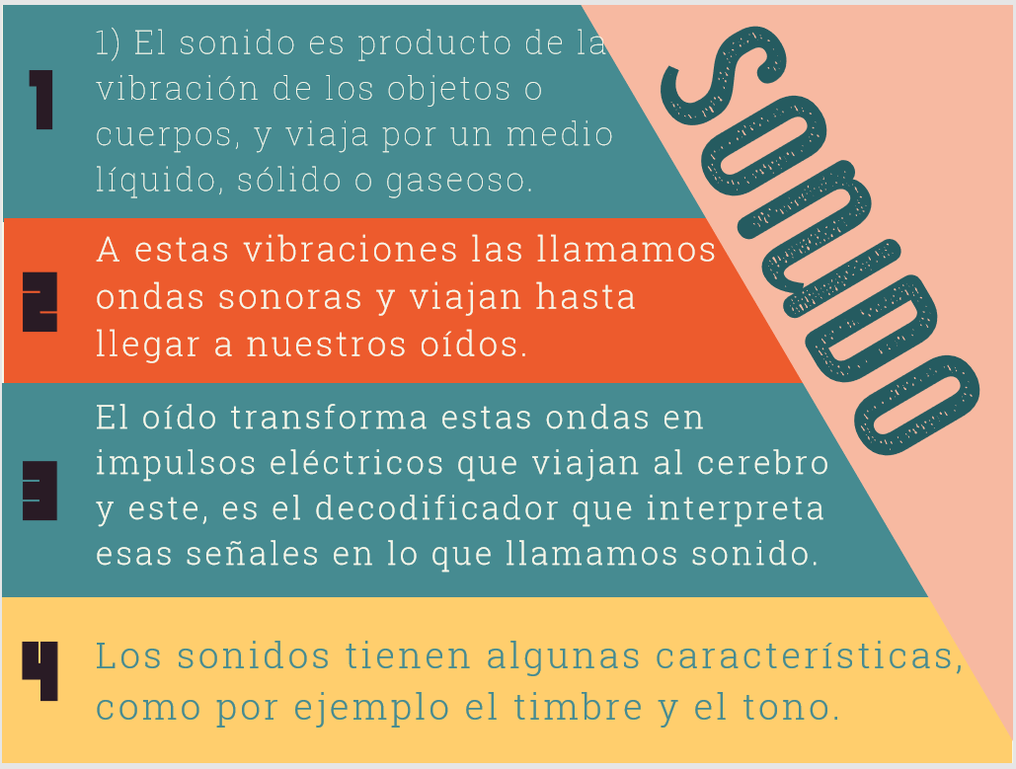

Hagamos una actividad para entender la última característica.

Primero toca tu garganta mientras cantas, ahora canta bajito, después canta normal y por último canta fuerte te das cuenta de que, al cantar muy bajito, tu garganta vibró de una manera, pero cuando cantaste normal o más fuerte, tu garganta vibró cada vez con mayor fuerza.

Ahora intenta silbando puedes percibir otra cosa, cuesta mucho trabajo silbar bajito porque, no necesitas tanta fuerza y aire, pero entonces el silbido no te sale, pero para silbar de manera normal o más fuerte, necesitas más aire y hacer mayor esfuerzo.

Por último, inténtalo hablando, para medir LA INTENSIDAD de tu voz puedes ocupar un sonómetro es muy interesante ver que la puedes medir con números ya que es la medida del sonómetro.

Te das cuenta cómo una acción que realizaste rutinariamente se convierte en toda una actividad científica.

Debes saber, observar, e identificar relaciones con lo que hasta ahorita has visto en nuestras clases de Ciencias Naturales.

Piensa que, si tuvieras que dar instrucciones o anuncios a una multitud, imagínate el esfuerzo que sería para tus cuerdas vocales, te quedarías afónico y con un micrófono o un altavoz, esos maravillosos instrumentos que pueden amplificar el sonido natural de nuestra voz, evitas ese riesgo.

Lee la siguiente diapositiva

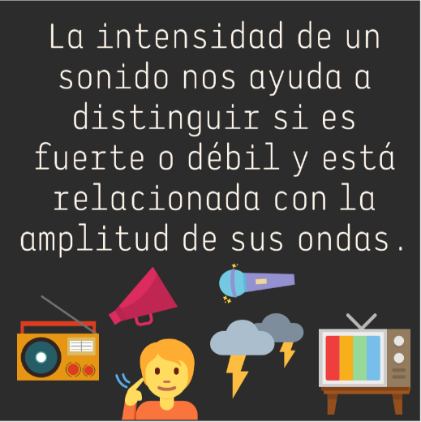

Que interesante es reconocer que el sonido siempre está presente y no lo podemos ver, pero con ayuda de una actividad experimental y un celular, podemos verlo y entender cómo funciona.

Cuando se produce un sonido fuerte, la onda es más alta y es más corta, cuando el sonido es débil.

La intensidad del sonido tiene que ver con qué tan alta es la onda sonora.

Esta intensidad de la onda tiene una unidad de medida, así como la longitud se mide en metros, y el peso en kilos, el nivel de la intensidad de un sonido se va a medir en “decibeles”. Entonces es medible como la temperatura y la mayoría de los sonidos ya tienen una medida constante.

Mira esta tabla, entendamos algunas medidas.

Medidas de algunos sonidos.
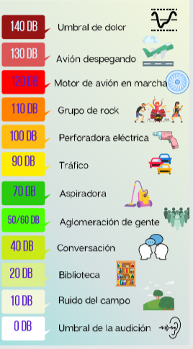

Vamos a revisarla rápidamente.

Normalmente el color verde indica algo que está en los límites y que no nos lastima y el rojo es que debemos cuidarnos porque hay peligro.

En esta tabla se muestran la intensidad de sonido de diferentes objetos, ambientes o acciones con los que convivimos diariamente; la intensidad de algunos es tan elevada que nos pueden causar daño, por eso las indican con rojo.

Hay tres elementos fundamentales. que determinan que un sonido sea más intenso que otro, pero para entenderlos mejor, vamos a ver la siguiente cápsula. Te va a gustar porque hace un resumen de lo que hemos visto hasta ahora y, además, contesta tu pregunta.

- Video. La llama y sus intensidades.
https://youtu.be/NSwdS30vhiw

El sonido se produce por movimiento de las partículas del medio, es decir del aire, algún sólido o del agua y ese movimiento lo podemos causar con un golpe o por fricción del aire, o por la vibración de un material sólido.

Entonces, la intensidad del sonido va a depender de la fuerza aplicada en ese golpe, en esa fricción del aire y en esa vibración.

Cuanta más energía haya en ese movimiento que hace vibrar las partículas, mayor es el tamaño de la onda sonora.

En segundo lugar, nos hablaron de que el MATERIAL del cual están hechos los emisores, así como el MATERIAL en el que se encuentran, va a incluir en la intensidad.

Hay materiales que producen más vibraciones que otros, tenemos entonces que cada material tiene una capacidad distinta de producir sonidos más o menos intensos.

Como lo has visto esta semana, el sonido es una percepción tus oídos captan las ondas sonoras, que se traducen en impulsos eléctricos que viajan al cerebro, en donde se “traducen” o “interpretan” esas ondas y vibraciones en sonidos, por lo tanto, cuanto más cerca estés del emisor del sonido, más intenso percibirás el mismo.

Ahora sí ya tienes las características del sonido: Tono timbre e intensidad. Es un aspecto de la ciencia muy fácil de observar, porque hacia donde voltees hay sonido para escuchar.

Y recuerda que hay toda un área de la Física dedicada al sonido: La acústica.

Si te es posible consulta otros libros y comenta el tema de hoy con tu familia.

¡Buen trabajo!

Gracias por tu esfuerzo.

Para saber más:
Lecturas

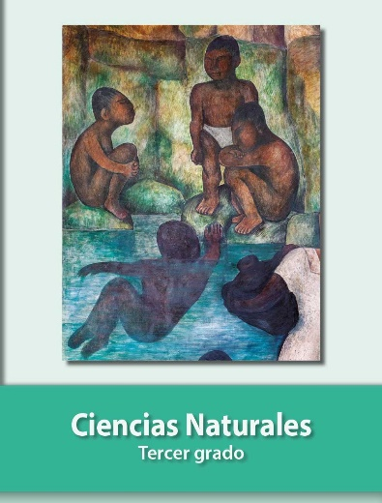
https://libros.conaliteg.gob.mx/20/P3CNA.htm

